Ministerstvo zdravotnictví ČR
Prof. MUDr. Roman Prymula, CSc., Ph.D.
Náměstek pro zdravotní péči
Palackého nám. 4
128 01 Praha

Váš dopis zn. / ze dne Vyřizuje / linka v Praze dne
A. Müllerová/602697768 22.10. 2018

Vážený pane náměstku,

rád bych Vám představil postoj SLL ČR k otevírání či spíše zavírání českého trhu práce pro lékaře ze zemí mimo EU, formuloval náš pohled na nejnutnější změny a podpořil aktuální reformní snahy MZ v této oblasti. K napsání tohoto dopisu nás vedou nejen reálné byrokratické obtíže celého systému, ale především negativní a štvavá kampaň ČLK. Ta přehlíží, že lékaři v ČR chybí, že výše uvedení lékaři mají dosažené vzdělání, v ČR uznaný diplom, řádné povolení k výkonu práce lékaře nebo že komoře řádně hradí členské poplatky.

České lázně se stejně jako regionální a pohraniční nemocnice a další zdravotnická zařízení potýkají s nedostatkem lékařů i zdravotních sester. Stávající lékaři odcházejí do důchodu a mladí lékaři do lázní ani do lokalit mimo velká města nemíří. Je třeba zdůraznit, že bez zahraničních lékařů hrozí, že řada lázeňských provozů bude muset být dříve či později uzavřena a o ostatních zdravotnických zařízeních v pohraničí to platí stejně.

Umožnit a usnadnit zahraničním lékařům působení v ČR je proto nyní zásadním krátkodobým ale naprosto strategickým opatřením, jak zajistit minimálně stávající dostupnost zdravotních služeb ve zmíněných lokalitách. Jakékoliv průtahy a falešné překážky v celém procesu povedou jen k tomu, že se příliv těchto kvalifikovaných profesionálů odkloní do okolních zemí EU. Zvláště u nám jazykově a kulturně blízkých Ukrajinců by to bylo přinejmenším trestuhodné.

Níže si proto dovolujeme shrnout nejdůležitější body, které, jak jsme přesvědčeni, je třeba při řešení nastalé situace vzít v úvahu a v uvedených oblastech zvážit změnu přístupu:

1/ Sestavit seznam respektovaných univerzit a u nich považovat nostrifikovaný diplom za rovný tuzemskému. Takového lékaře už zařadit jen maximálně do atestační přípravy, pokud vůbec. Zde připomínáme obdobně fungující model z Německa, kde jazykovou vybavenost takového kolegy ověří jeho dozorující primář a regionální komora jej vybaví místním uznáním kvalifikace – to udrží takového lékaře v potřebném regionu.

2/ K průběhu aprobačních zkoušek:

- Náročnost obsahu aprobačních zkoušek – šíře záběru zkoušky je nyní obdobná jako u státních zkoušek, tedy napříč všemi odbornostmi, není zohledněna specializace zkoušených lékařů, ani jejich věk a prokazatelná, mnohdy i vědecká, praxe.

- Žádná z dílčích zkoušek ale není na rozdíl od klasických státnic autonomní a nesložením jedné z nich je nutné opakovat všechny. Navíc v čase i ty úspěšně složené testy zanikají. Jde o jednoznačně nerovný přístup a byrokratickou překážku.
Domníváme se, že je proto nutné každou zkoušku hodnotit samostatně, odstranit časově omezenou platnost testu, ten navíc vrátit k modelu jediné správné odpovědi, zkoušky zlevnit a termíny vypisovat častěji.

- Lhůta na zkoušky by měla být prodloužena z roku na tři roky.

- Objektivnost přezkušující komise by měl vždy kontrolovat i lékařův školitel či zástupce poskytovatele.

3/ Výjimka pro lázeňství – pokud nebude implementováno řešení navržené v prvním bodě, pak navrhujeme obdobnou výjimku pro lázně. Minimálně pro ty, které poskytují péči cizincům a čeština je důležitá jen pro komunikaci s ostatním personálem.

Náš Svaz již letos na jaře vyjádřil podporu Vašemu úřadu v jeho snaze umožnit ukrajinským lékařům, kteří již v českém zdravotnictví působí, aby na složení aprobační zkoušky získali další rok. Věřím proto, že se shodneme na nutnosti navržených úprav a systém zaměstnávání zahraničních lékařů se podaří v brzké době změnit tak, aby skutečně napomohl udržet stávající dostupnost zdravotní péče.

S úctou
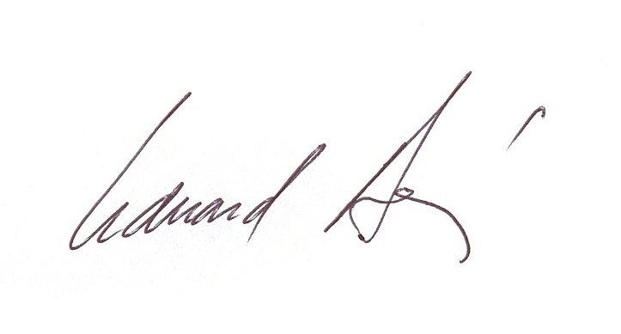
MUDr. Eduard Bláha
prezident Svazu léčebných lázní ČR

